***ООО «Рязанский завод кабельной арматуры»***

**З90047, Рязанская обл., г. Рязань, ул. Связи, д.25, стр.1, тел./факс: (4912) 211708, 285205** [**www.electroservis.ru**](http://www.electroservis.ru)**, e-mail:** [**director@rzka.ru**](mailto:director@rzka.ru)

**Инструкция по монтажу**

Соединительных ремонтных муфт типа СТпР У   
для кабелей с бумажной изоляцией на напряжение до 10 кВ

Соответствует требованиям ГОСТ 13781.0-86. ГОСТ 34839—2022

Муфты выпускаются по ТУ 3599-001-34461190-2007

Сертификат соответствия № РОСС RU.HE06.H18095

**1. ОБЛАСТЬ ПРИМЕНЕНИЯ**

Муфты соединительные ремонтные типа СТпР У предназначены для соединения трехжильных силовых кабелей с маслопропитанной бумажной изоляцией на напряжение до 10 кВ. Используется для кабелей, проложенных непосредственно в грунте, в тоннелях, в кабельных каналах и на открытом воздухе-на эстакадах, кабельных полках и т.д. Эксплуатация муфт допускается при температуре окружающей среды от -50° до +50°С. Монтаж соединительных муфт может быть осуществлен на следующих основных марках 3-х жильного кабеля: ААБл, (А)СБл, (А)СКл, (А)СБГ, ААГ, (А)СГ, ААБв, (А)СБШв, ААШв, (А)СШв, ААБ2лШв, (А)СБ2лШв и их аналогах.

**2. ТИПОРАЗМЕРЫ МУФТ**

Выбор типоразмеров муфт производится в зависимости от сечения жил кабеля (см. табл.):

|  |  |  |  |
| --- | --- | --- | --- |
| **Наименование муфты** | **Рабочее напряжение, кВ** | **Число жил кабеля** | **Сечение жил кабеля, мм2** |
| СТпР У-10х3 (25-50) | 6,10 | 3 | 25, 50 |
| СТпР У-10х3 (70-120) | 6,10 | 3 | 70, 95, 120 |
| СТпР У-10х3 (150-240) | 6,10 | 3 | 150, 185, 240 |

Базовая комплектация включает в себя необходимые аксессуары для монтажа узла заземления комбинированным методом, но по желанию заказчика может быть заменена набором деталей «паяного заземления».

*Муфта позволяет производить ремонт кабеля с повреждением изоляции не более 215 мм.

**3. УКАЗАНИЕ МЕР БЕЗОПАСНОСТИ**

Монтаж муфты должен производиться с соблюдением общих правил техники безопасности согласно «Правилам техники безопасности и противопожарной безопасности при эксплуатации электроустановок потребителей», «Технической документации на муфты для силовых кабелей с бумажной и пластмассовой изоляцией до 35 кВ» и перечню правил и инструкций, действующих на предприятии, применяющем данные муфты.

**4. ОБЩИЕ ПРАВИЛА**

4.1. Подготовить рабочее место и необходимые инструменты и приспособления.

4.2. Перед началом монтажа необходимо проверить содержимое комплекта на соответствие комплектовочной ведомости, убедиться, что использованный комплект соответствует кабелю, для которого он предназначен.

4.3. Прочитать инструкцию и строго соблюдать последовательность операций при выполнении монтажных работ.

4.4. Монтаж муфты на кабеле с увлажненной изоляцией категорически запрещается!

4.5. Процесс монтажа муфты должен быть непрерывным до полного его окончания.

4.6. При выполнении монтажных работ использовать газовую горелку.

4.7. При проведении работ в закрытом помещении его необходимо проветрить.

4.8. Газовую горелку необходимо настроить так, чтобы получить синее пламя с желтым языком.

*Остроконечное синее пламя не допускается!*

4.9. Пламя горелки необходимо направить в сторону усадки материала.

4.10. Поверхности, которые будут контактировать с клеем, необходимо очистить, обезжирить и подогреть.

4.11. Перчатки, трубки необходимо усадить равномерно по всей окружности, горелку держать в направлении усадки материала.

4.12. Поверхности перчаток, трубок после усадки должны быть гладкими, ровными, не иметь складок и морщин.

4.13. После усадки трубок лишние части обрезать острым ножом, место среза должно быть гладким без заусенцев.

*В данной инструкции изложен правильный метод монтажа изделия. Ответственность за соответствие операций, изложенных в инструкции, и условий, при которых происходит монтаж муфт, несет электромонтер, так как изготовитель не может контролировать условия, при которых происходит монтаж. Перед началом монтажа муфты необходимо проверить бумажную изоляцию на влажность.* ***Категорически запрещен монтаж муфты на кабель с увлажнённой изоляцией!***

**МОНТАЖ МУФТЫ**

**Подготовка кабеля**

Распрямить один из концов кабеля на длину 2500 мм, а второй на длину 2000 мм. Вырезать повреждённый участок на длине А, указанной на рисунке.

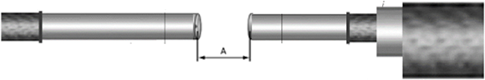

|  |  |
| --- | --- |
| **Сечение кабеля, мм2** | **А, не более мм.** |
| **25-50** | **215** |
| **70-120** | **190** |
| **150-240** | **170** |

Прежде чем надеть на конец одного из соединяемых кабелей внутренний термоусаживаемый кожух для восстановления оболочки и наружний защитный кожух, предварительно надеть на конец кабеля полиэтиленовый пакет от упаковки названных трубок, предотвратив при этом возможность загрязнения их внутренних поверхностей. После этого надеть указанные трубки на полиэтиленовый пакет, сдвинув их на время монтажа вдоль кабеля за бандаж или кольцевой надрез по шлангу.

**1.** Удалить наружный покров и бронеленты кабелей, как показано на рисунке. Зачистить и обезжирить бронеленты и оболочку на длине 150 мм от среза бронелент. Облудить бронеленты. Произвести дальнейшую асимметричную разделку кабелей. Развести жилы каждого из соединяемых кабелей по шаблону. Радиус изгиба жил должен быть не менее 10-кратной высоты сектора или диаметра жилы по изоляции. Закрепить фазную изоляцию на концах жил кабелей изолентой.

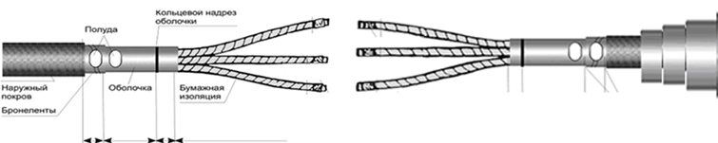  **50 150 25 500 280 25 150 50**

**725 А 505**

**2**. Надеть трубки жильные внутренние на каждую из жил, продвинув их до конца в «корешок» разделки кабеля. Усадить трубки, начиная от корешка в направлении концов жил. Убедиться в том, что трубки усажены равномерно. Снять поясок оболочки шириной 25мм. На полупроводящий слой бумаги поясной изоляции на расстоянии 5мм от оболочки наложить бандаж из льняной нити. Снять полупроводящий слой от края поясной изоляции до бандажа. Бандаж удалить.

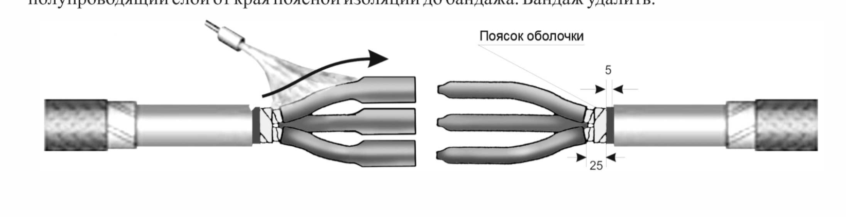

**3.** Отделить от подложки ленты-регулятора (Герметик №1) 2 отрезка по 80 мм, свернуть в виде  
конусов и вдавить их в корешки разделки кабелей. Раздвигая жилы, вдавить конус между ними до  
обеспечения размера 30мм от конца конуса до оболочки кабеля.

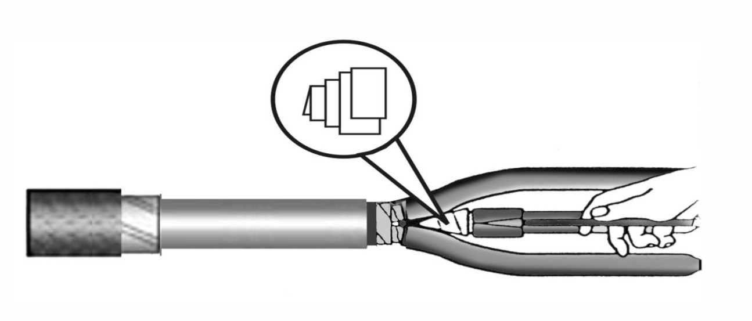

**4**.Обезжирить поверхность оболочки кабеля. Намотать ленту-регулятор Герметик №1 в корень разделки кабеля с заходом 10мм на оболочку и 60мм на жилы. Ленты наматывать в сторону намотки лент поясной изоляции. При намотке ленты следует вытягивать ее до половины исходной ширины с 30% перекрытием слоев, удаляя упаковочную бумагу с лент. В процессе намотки придать ей форму конуса.

**Внимание! Для кабеля с сечением 35-50мм2 намотку следует выполнять на длине 50мм от корешка разделки кабеля. Формы и размеры намотки ленты показаны на рисунке.**

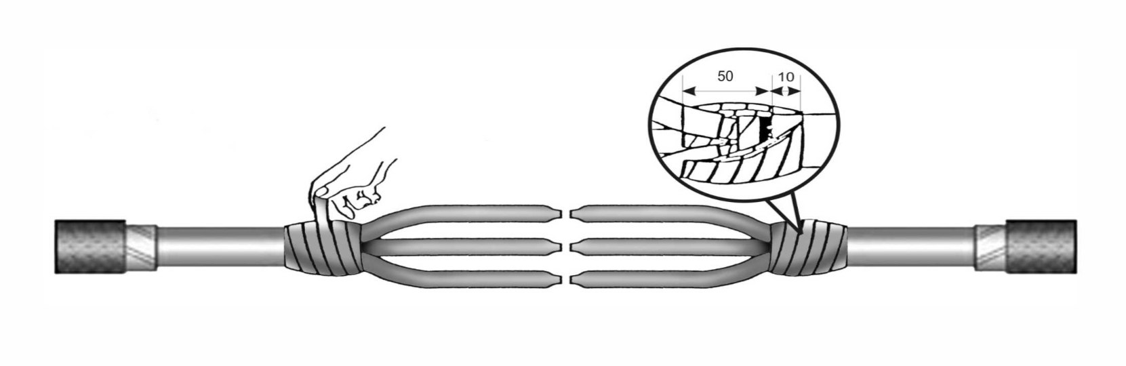

**5.** Надеть на жилы перчатки и плотнее надвинуть их на основание разделки кабеля. Начать усадку перчаток в зоне 1 - основание пальцев перчатки, затем продолжить в направлении наружного покрова кабеля - зона 2, после чего усадить пальцы перчатки - зона 3 и завершить усадку в зоне 4. Очистить и обезжирить перчатки и трубки изоляции жил после усадки. Установить в корешок второго кабеля отрезки лент-регуляторов, надвинуть плотно и усадить перчатку.

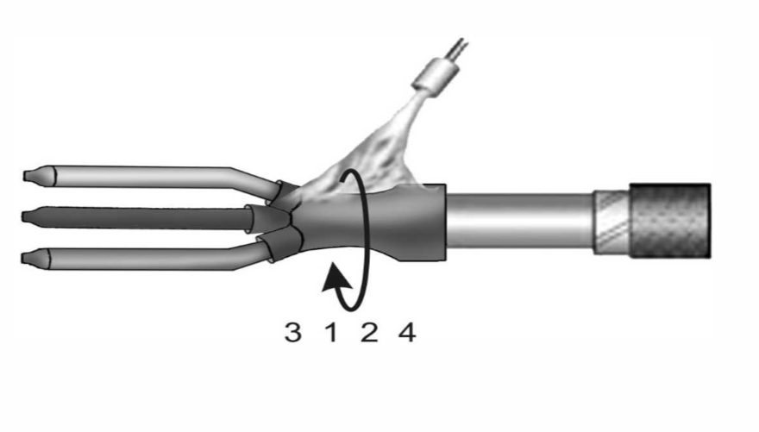

**6**. Надеть на жилы длинного конца кабеля манжеты, изолирующие с клеем. Обрезать и снять с концов жил часть жильных трубок и изоляцию на расстояние L, указанной в таблице. Зачистить концы жил от окиси (до «металлического блеска»), обезжирить, вставить их в отверстия соединителя и зафиксировать, подтянув болты.

*Внимание! Концы однопроволочных секторных жил перед закреплением в соединителе необходимо расположить относительно болта соединителя в положение, показанное на рисунке.*

|  |  |
| --- | --- |
| **Сечение кабеля, мм2** | **L** |
| 35-50 | 32 |
| 70-120 | 46 |
| 150-240 | 56 |

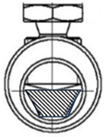 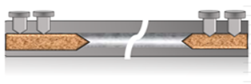

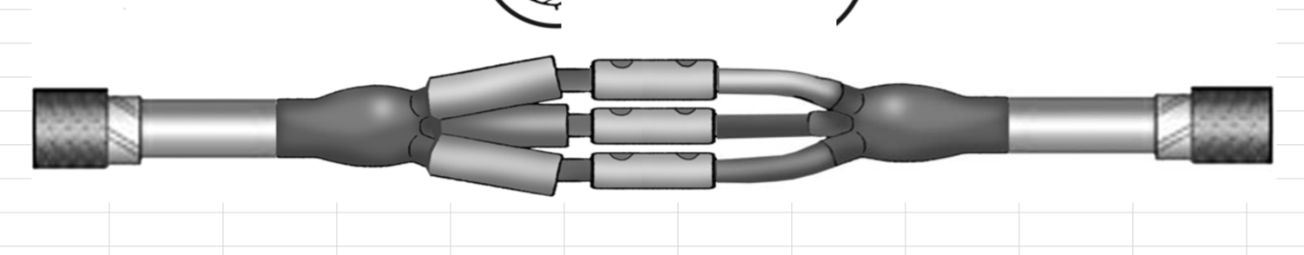

Все болты сначала подтянуть, затем затянуть до срыва головок. При наличии выступов от болтов удалить их напильником до цилиндрической поверхности соединителя.

**7.** Обезжирить гильзы. Обмотать по отдельности соединители всех жил Герметиком-лентой № 1 (на соединители), заполняя неровности соединителей и зазоры между торцами соединителей и изоляцией жил. Обмотку следует начинать от жильных изолирующих трубок с заходом на них на 5 мм, при намотке ленты следует вытягивать ее до половины исходной ширины с 30% перекрытием слоев, удаляя упаковочную бумагу с лент. Намотку следующего рулона начинать с заходом на предыдущий.

**8.** Надвинуть изолирующие манжеты, расположив их симметрично относительно соединения жил. Усадить изолирующие манжеты. После усадки, на торцах изолирующих манжет должен выступить клей.

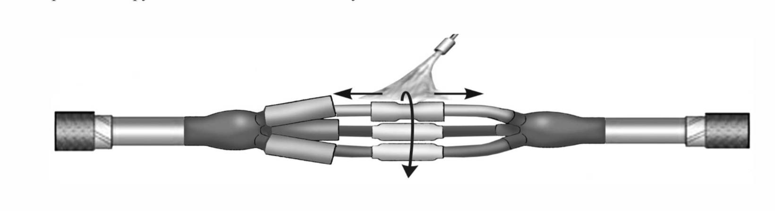

**9.**Удалить упаковочную бумагу с межфазной распорки. Вставить распорку между жилами, как показано на рисунке. 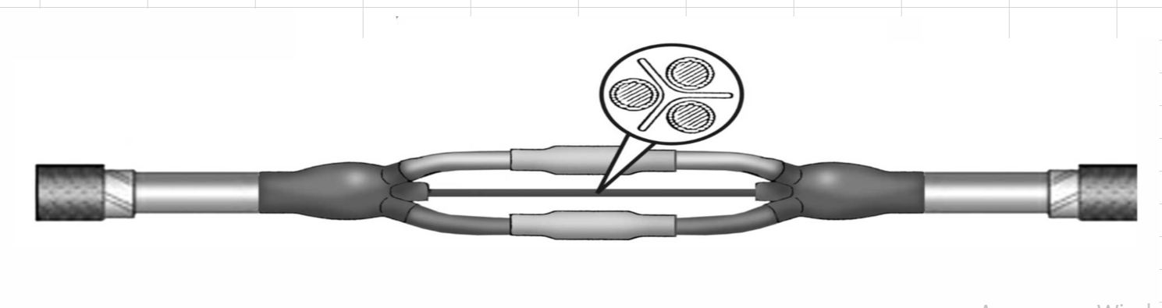

**10.**Максимально сжать жилы вместе (для стяжки жил использовать стеклоленту 20мм). Наложить бандаж из стеклоленты вокруг сжатых жил, в местах окончания изолирующих манжет.

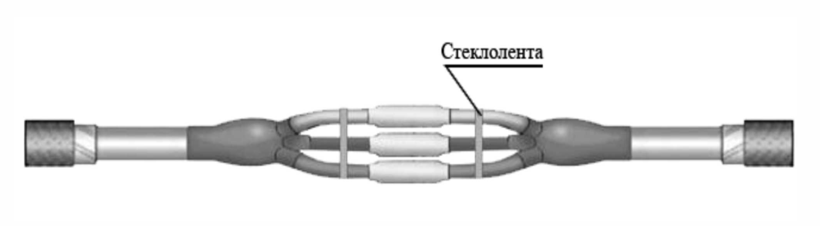

11. Удалить упаковочную бумагу с треугольной стороны межфазного заполнителя. Заполнить заполнителем промежутки между жилами так, чтобы плоская сторона была снаружи. Вдавить герметик в пространство между жилами и распоркой.

Руками придать заполнителю цилиндрическую, гладкую форму по всей длине муфты. (При необходимости допускается прогрев заполнителя). И только после этого удалить оставшийся слой защитной бумаги. 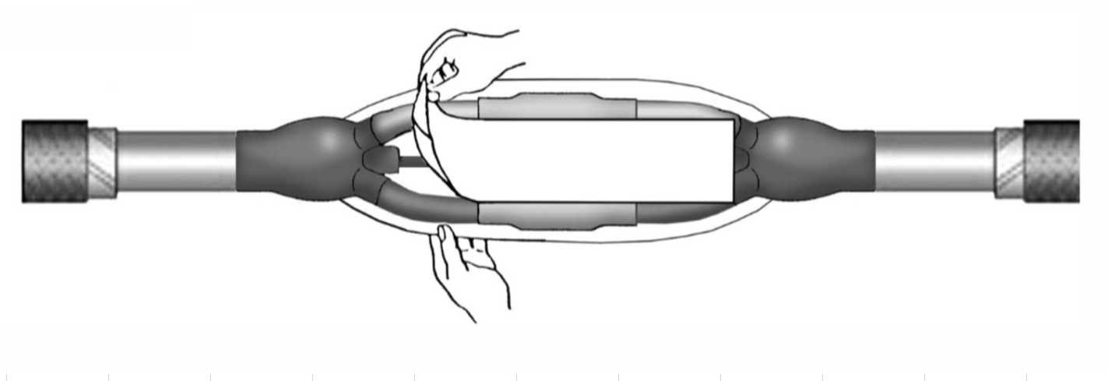

12. Обмотать стеклолентой (80мм) место установки межфазного заполнителя. Начать обмотку ленты от основания пальцев перчатки. Ленту наматывать с 50% перекрытием слоев с подтягивающим усилием. Закрепить ленту в конце намотки изолентой.

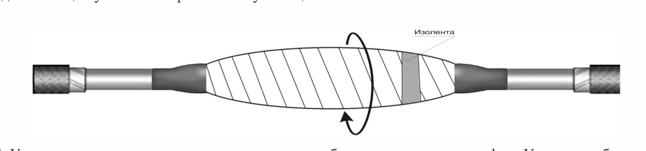

13. Установить термоусаживаемый внутренний кожух с клеем по центру муфты. Усадить трубу, начиная от центра в направлении оболочек соединяемых концов кабелей.

При необходимости обрезать края трубы так, чтобы расстояние от среза брони до среза трубы оставалось не менее 50мм.

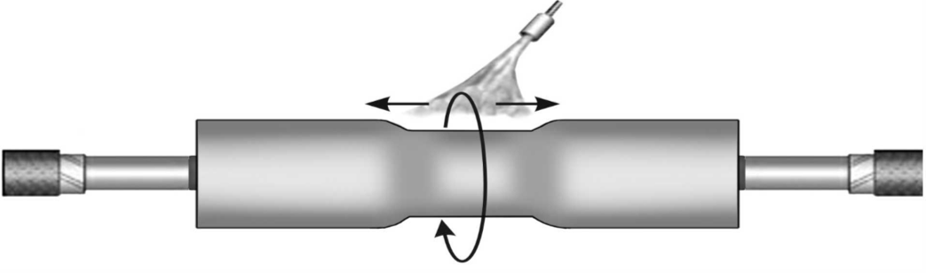

14. Очистить и обезжирить оболочку и бронеленты кабелей. Намотать на трубу экранную ленту с  
50% перекрытием слоев. Намотку выполнять с заходом 20мм на металлические оболочки кабелей  
с обеих сторон. Закрепить концы экранной ленты на оболочках кабелей 2-3 витками оцинкованной  
проволоки. Произвести разглаживание рукой лент экрана по всей длине для плотного их прилегания к поверхности муфт

. 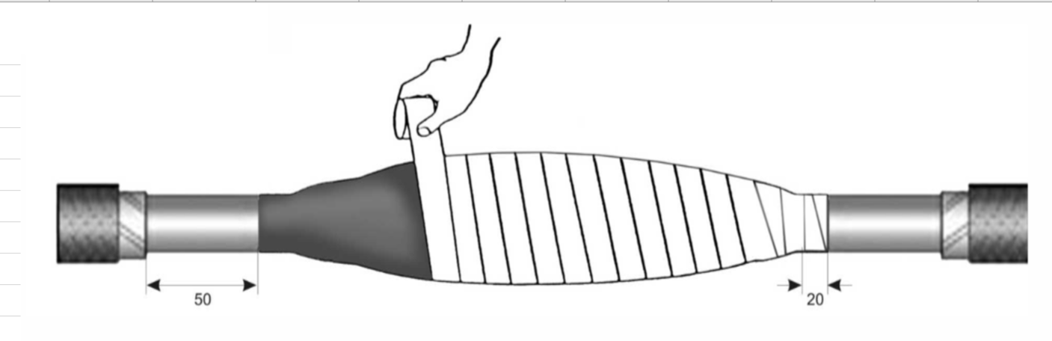

**15.** Обезжирить оболочки и бронеленты кабелей. Расплести провод заземления на длине не менее 100мм на концах. Закрепить провод заземления на экранной ленте при помощи изоленты в нескольких местах, а на броне и оболочке кабелей 2-3 витками оцинкованной проволоки. Припаять провод заземления на предварительно облуженных участках, как показано на рисунке. ***Для муфт с непаяным комплектом заземления,*** ***закрепить провод заземления на металлических оболочках концов кабеля с помощью терки и пружины постоянного давления из комплекта.***

Обмотать лентой-герметиком (Герметик №3) с 30%-м перекрытием без натяжения участки ступеней брони и оболочки с заходом 20 мм на экранную ленту с одной стороны и наружный покров кабеля с другой.

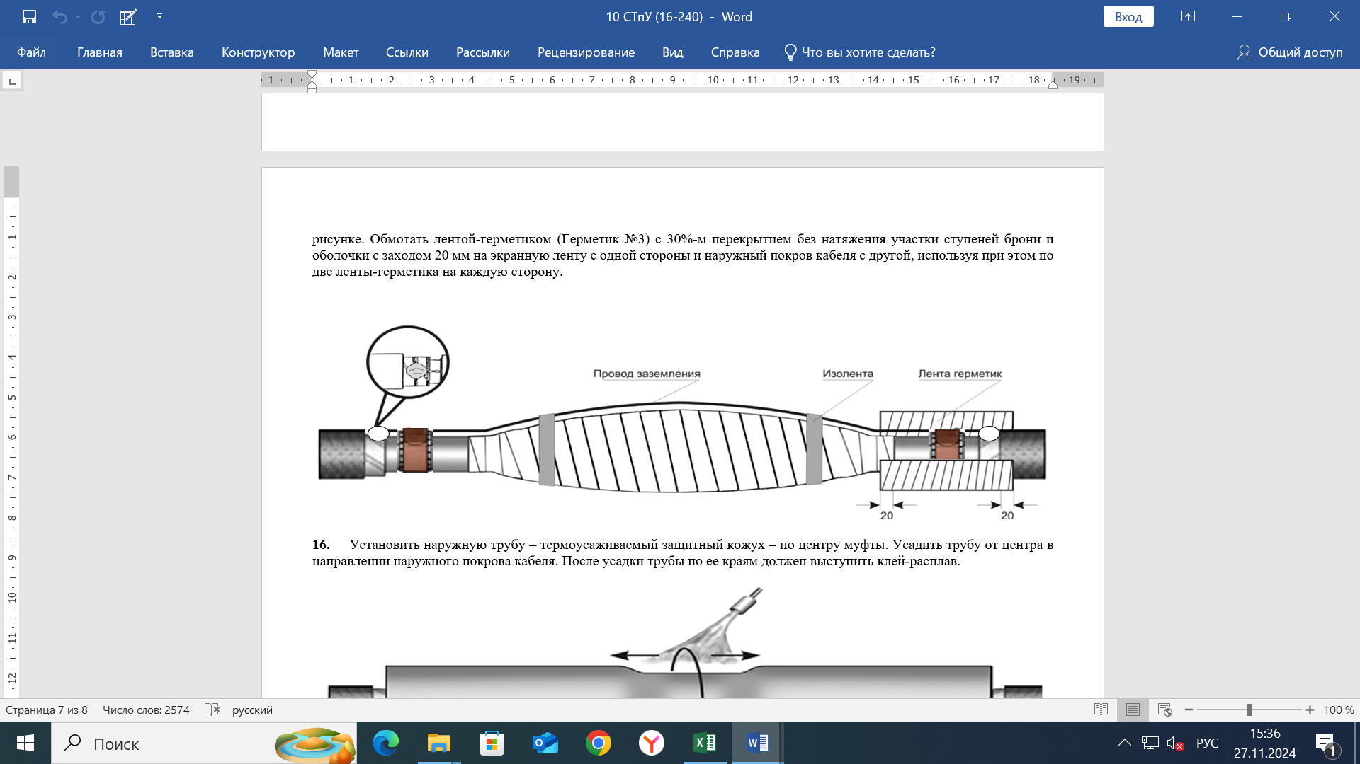

**16.** Надвиньте на муфту внешний защитный кожух меньшего диаметра (№ 1) с заходом на наружную оболочку кабеля 50-100 мм. Усадите, начиная прогрев с края надвинутого на оболочку кабеля, к центру. С другой стороны кабеля, надвиньте на муфту внешний защитный кожух большего диаметра (№ 2) с заходом на наружную оболочку кабеля 50-100 мм. Усадите, начиная прогрев с края надвинутого на оболочку кабеля к центру, как показано на рисунке. После усадки, по краям защитных кожухов должен выступить клей-расплав.

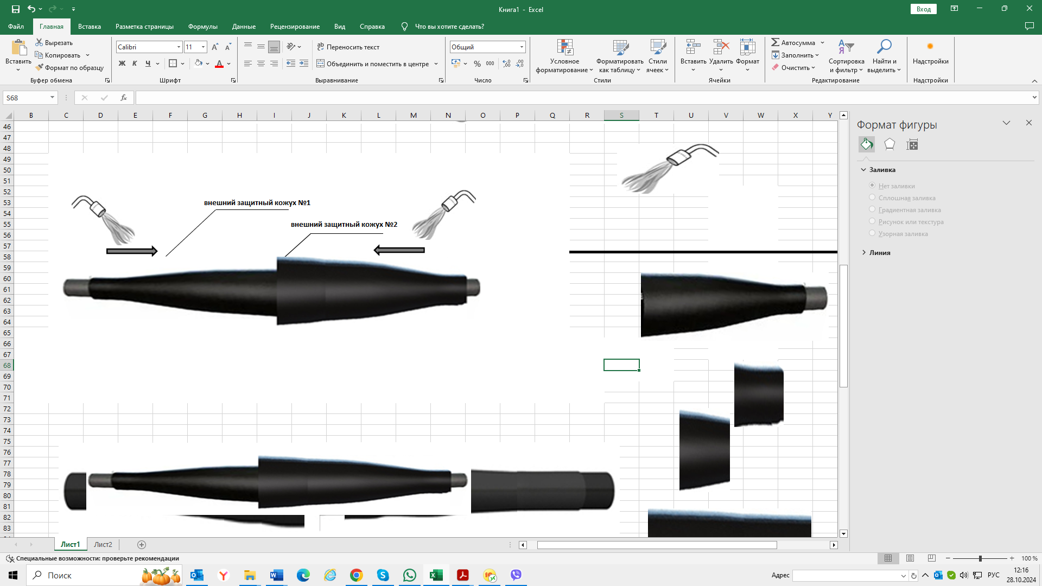

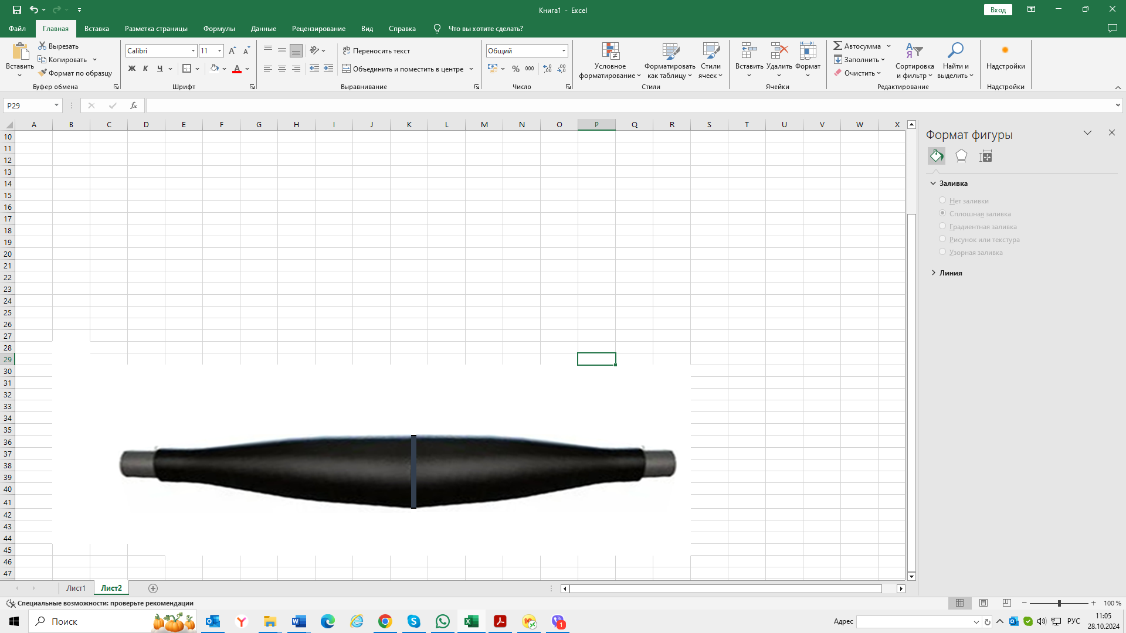

**Соединительная муфта смонтирована**

**Дать муфте остыть, прежде чем подвергать ее какому-либо механическому воздействию.**

**Комплект соединительной муфты изготовлен, укомплектован и принят в соответствии с требованиями ГОСТ 13781.0-86,** **ГОСТ 34839—2022 и ТУ 3599-001-34461190-2007 и признан годным для применения.**

Комплект муфты должен храниться в условиях согласно ГОСТ. Гарантийный срок хранения 1 год.

Срок эксплуатации муфты при условии правильного монтажа 30 лет.

**ТЕХНИЧЕСКИЙ ПАСПОРТ**

**Муфта соединительная ремонтная типа СТпР У -10х3**

|  |  |  |  |  |
| --- | --- | --- | --- | --- |
| **Наименование** | **Кол-во** | **35-50** | **70-120** | **150-240** |
| Перчатка высоковольтная | 2 шт. | 3-2-10 | 3-2-10 | 3-3-10 |
| Жильная изолирующая трубка | 3 шт. | 22/6 - 280 мм | 28/6 - 280 мм | 33/8-280 мм |
| 3 шт. | 22/6 - 500 мм | 28/6 - 500 мм | 33/8-500 мм |
| Манжета толстостенная антитрекинговая | 3 шт. | 55/12 - 360 | 55/15 - 360 | 85/19-360 |
| Внутренний кожух | 1 шт. | 118/24 - 1200 | 118/24 - 1200 | 130/29-1200 |
| Внешний защитный кожух № 1 | 1 шт. | 130/29 - 1000 | 130/29 - 1000 | 130/29-1000 |
| Внешний защитный кожух № 2 | 1 шт. | 140/29-1000 | 140/29-1000 | 140/29-1000 |
| Лента-регулятор (цвет белый) (Герметик №1)  (на корешок разделки) | 2 шт. | 25 х1000 | 25 х1500 | 25 х1900 |
| Лента-регулятор (цвет белый) (Герметик №1)  (на соединители) | шт. | 25 х 750 - 6 шт. | 25 х 750 - 9 шт. | 25 х 750 - 9 шт. |
| Лента-герметик (цвет черный) (Герметик №3) | 4 шт. | 45х600 | 45х700 | 45х900 |
| Межфазная распорка с мастикой | 1 шт. | 1 | 1 | 1 |
| Межфазный заполнитель | компл. | 1.5 | 1.5 | 1.5 |
| Провод заземления (ПМЛ) | шт. | 16 мм2-1,4 м | 16 мм2-1,4 м | 25 мм2-1,4 м |
| Изоляционная лента (ПВХ) | шт. | 1 | 1 | 1 |
| Стеклолента 20 мм | 2 шт. | 1.5 м. | 1.5 м. | 1.5 м. |
| Стеклолента 80 мм | 1 шт. | 9 м. | 9 м. | 9 м. |
| Лента экранная | 1 шт. | 12 м. | 16 м. | 16 м. |
| Салфетка х/б | шт. | 2 | 2 | 2 |
| Перчатки х/б | пара. | 1 | 1 | 1 |
| Инструкция по монтажу | шт. | 1 | 1 | 1 |
| Рукав полиэтиленовый | шт. | 1 | 1 | 2 |
| Болтовой соединитель 4СБР | шт. | 3 | 3 | 3 |
| **Набор деталей «паяного заземления»** | | | | |
| Паяльный жир | 1 шт. | 0,025 | 0,025 | 0,025 |
| Припой (ПОС-ЗО) | 1 шт. | 0,2 | 0,2 | 0,2 |
| Припой А | 1 шт. | 0,07 | 0,07 | 0,07 |
| Проволока оцинкованная | м. | 3 | 3 | 3 |
| Нить бандажная | м. | 1 | 1 | 1 |
| **Набор деталей «комбинированного заземления»** | | | | |
| Терка | шт. | 2 | 2 | 2 |
| Пружина роликовая ППД | 2 шт. | 16 мм2 | 20 мм2 | 25 мм2 |
| Паяльный жир | 1 шт. | 0,025 | 0,025 | 0,025 |
| Припой (ПОС-ЗО) | 1 шт. | 0,08 | 0,08 | 0,08 |
| Припой А | 1 шт. | 0,05 | 0,05 | 0,05 |
| Проволока оцинкованная | м. | 3 | 3 | 3 |
| Нить бандажная | м. | 1 | 1 | 1 |

***ООО «Рязанский завод кабельной арматуры»***

З90047, Рязанская обл., г. Рязань, ул. Связи, д.25, стр.1,  
тел./факс: (4912) 211708, 285205

e-mail: [director@rzka.ru](mailto:director@rzka.ru)

**УСЛОВИЯ БЕЗОПАСНОЙ ЭКСПЛУАТАЦИИ И УТИЛИЗАЦИИ**

**1.1. Муфты должны выдерживать без чрезмерного износа и любого другого повреждения механические, электрические и тепловые нагрузки, случающиеся при нормальной эксплуатации.**

**1.2. Монтаж муфт должен производиться в соответствии с нормативно-технической документацией, утвержденной в установленном порядке. После монтажа на кабельных линиях муфты должны выдерживать испытание в соответствии с действующими правилами устройства электроустановок.**

**1.3. Муфты являются не ремонтируемым и не восстанавливаемым изделием. При выходе из строя муфты подлежат замене.**

**1.4. Все детали муфт относятся к 5 классу опасности в соответствии с ФККО.**

**1.5. Утилизация отходов после монтажа муфт не требует специальных мер предосторожности и может производиться вместе с бытовыми отходами.**

**СРОК СЛУЖБЫ, ПРАВИЛА ТРАНСПОРТИРОВАНИЯ И ХРАНЕНИЯ**

**1.1. Муфты в упакованном виде (гофракартон либо полиэтиленовый пакет) можно транспортировать автомобильным транспортом с закрытым кузовом, железнодорожным транспортом в закрытых вагонах, авиационным транспортом в негерметичных отсеках, речным и морским транспортом (в трюмах), либо в контейнерах всеми перечисленными видами транспорта.**

**1.2. Транспортирование должно осуществляться в соответствии с правилами перевозок, действующими на каждом виде транспорта. При хранении и транспортировании муфты должны быть защищены от механических повреждений.**

**1.3. Условия транспортирования муфт в части воздействия климатических факторов 5 по ГОСТ 15150-69, ГОСТ 13781.0-86**

**1.4. Срок службы муфты не менее 30 лет. Срок службы исчисляется с момента ввода узла в эксплуатацию. Фактически срок службы не ограничивается указанным сроком, а определяется его техническим состоянием.**

**1.5. Муфты должны храниться вдали от отопительных приборов.**

**ГАРАНТИЙНЫЕ ОБЯЗАТЕЛЬСТВА**

**1.1. Изготовитель гарантирует соответствие изделий требованиям технических условий при соблюдении потребителем условий транспортирования, хранения, монтажа и эксплуатации.**

**1.2. Гарантийный срок хранения муфты – 24 месяца с момента изготовления. Гарантийный срок эксплуатации 5 лет с момента монтажа.**

**1.3. Гарантия распространяется на все дефекты, возникшие по вине завода-изготовителя.**

**1.4. Гарантия не распространяется на дефекты, возникшие в случае:**

**\*нарушение паспортных режимов хранения, монтажа, испытаний, эксплуатации и обслуживании изделия.**

**\*ненадлежащей транспортировки и погрузочно-разгрузочных работ.**

**\*наличия следов воздействия веществ агрессивных к материалам изделия.**

**\*повреждений, вызванных неправильными действиями потребителя.**

**\*наличия следов постороннего вмешательства в конструкцию изделия.**

**\*наличия следов, вызванных пожаром, стихией, форс-мажорными обстоятельствами.**

**Претензии по качеству товара могут быть предъявлены в течение гарантийного срока эксплуатации.**

**Завод оставляет за собой право вносить изменения в конструкцию изделия без уведомления.**

**Контролер ОТК: _______________ Дата________________**

***Для получения дополнительной информации обращайтесь по адресу****:*

**Поставка кабельных муфт: ООО «Рязанский завод кабельной арматуры»**

**З90047, Рязанская обл., г. Рязань, ул. Связи, д.25, стр.1,**

**тел.: (4912) 211708, 285205**

**www.electroservis.ru, e-mail: director@rzka.ru**